Урок 17 beginner

Давайте повторим все, что мы изучили.

Сделаем обзор по частям речи, с которыми мы уже знакомы.

Есть существительное, которое меняется по числам.

Множественное число

Множественное число существительных образовывается при помощи окончания –s(-es).

В каких случаях добавляется –s, а в каких –es:

– es добавляется, если слово заканчивается на:

-s *(например, bus – buses)*

-x *(например, fox – foxes)*

-sh *(например, flash – flashes)*

-ch *(например, torch – torches)*

-f(fe) – в этом случае f меняется на v, и добавляется окончание –es *(например, wolf – wolves, wife-wives)*

**12 существительных**, оканчивающихся на **-f** или **-fe**, при образовании множественно числа “теряют”**-f** или **-fe**, но приобретают**-ves**.  
Вот они:

* **calf** (теленок),
* **half** (половина),
* **knife** (нож),
* **leaf** (лист дерева),
* **life** (жизнь),
* **loaf** (буханка, каравай),
* **self** (сам, себя),
* **sheaf** (сноп, вязанка),
* **shelf** (полка),
* **thief**(вор),
* **wife** (жена),
* **wolf**(волк).

-o (кроме сокращенных слов типа photo – в этом случае добавляется только –s). Например, potato – potatoes

-y (если она стоит после согласной) – в этом случае y меняется на i, и добавляется окончание –es.

*Например, lady – ladies*

   Почти все существительные подчиняются этому правилу, но есть и исключения.

**Основные исключения необходимо запомнить.**

1. Man – men (мужчина)
2. Woman – women [wimin] (женщина)
3. Child – children (ребенок)
4. Foot – feet (нога)
5. Goose – geese (гусь)
6. Tooth – teeth (зуб)
7. Mouse – mice (мышь)
8. Swine – swine (свинья)
9. Deer – deer (олень)
10. Sheep – sheep (овца)
11. Ox-oxen – бык

В составных существительных форму множественного числа обычно принимает только второй элемент:

*housewives, schoolchildren*

В составных существительных с первым элементом **man / woman** во множественном числе изменяются обе части:

*women-writers, gentlemen-farmers*  
*писательницы, фермеры-джентльмены*

В словах с составляющей -man она изменяется на **-men**:

*policeman – policemen*

Если части составного слова пишутся через дефис, то в форму множественного числа ставится ключевой по смыслу компонент:

*man-of-war – men-of-war*  
*mother-in-law – mothers-in-law*  
*hotel-keeper – hotel-keepers*  
*gas-mask – gas-masks*

Если в составном слове нет элемента-существительного, то для образования множественного числа нужно прибавить -s к последнему элементу:

*forget-me-nots, drop-outs, go-betweens*

**Существительные, используемые только в единственном числе**

Некоторые [английские существительные](http://www.native-english.ru/grammar/english-nouns), например, неисчисляемые, используются только в форме единственного числа:

*gold, silver, oil, music, the Thames*

В этом они могут отличаться от русского языка, где могут иметь форму множественного числа:

*advice (совет/советы), information (информация/сведения), progress (успех/успехи), knowledge (знание/знания)*

Слово **news** и названия некоторых наук на -ics имеют форму множественного числа, но используются в значении единственного:

*This news is horrible.*  
*Ужасная новость.*

*Physics studies matter and motio*n.  
*Физика изучает материю и движение.*

Слова **money** и **hair** (кроме значения «волосок») в английском языке, в отличие от русского, употребляются только в единственном числе:

*her soft hair, this money*  
*ее мягкие волосы, эти деньги*

**Существительные, используемые только во множественном числе**

Как и в русском языке, к этой категории относятся многие парные предметы (scissors, scales, spectacles, trousers), некоторые географические названия (the Netherlands, the Highlands, the East Indies) и другие слова (customs, manners, outskirts, annals).

В нее входят некоторые слова, которые в русском языке имеют форму единственного числа: goods (товар/товары), contents (содержание), clothes (одежда), proceeds (доход/доходы), wages (зарплата), riches (богатство/богатства) и др.

Существительное **people** в значении «люди» имеет значение множественного лица:

*People are so mean here.*  
*Люди здесь такие злые.*

Однако в значении «народ» оно может использоваться и в единственном, и во множественном числе.

*UNO helps all peoples of the world.*  
*ООН помогает всем народам мира.*

Стоит помнить про притяжательный падеж существительных – когда они отвечают на вопрос «Чей?»

Притяжательный падеж

На вопрос «Чей?» могут отвечать не только местоимения, но и существительные. Например: мамина машина – mother’s car.

Как образовать такую форму? Нужно прибавить апостроф – это такая запятая, которая стоит сверху, и  окончание  -S.

Берем существительное, добавляем апостроф, затем -S, и готово!

* *мамин – mother’s*
* *папин – father’s*
* *бабушкин – grandmother’s*
* *дедушкин – grandfather’s*

Такие существительные можно поставить перед другими существительными и получить словосочетание типа: *mother’s car, father’s business, uncle’s kids.*

Однако существительных в русском языке, которые отвечают на вопрос «Чей?», которые можно поставить перед существительным,  не так уж много. Мамин, папин, бабушкин, дедушкин, дочкин, дядин, тетин – и, пожалуй, все. Сюда можно еще отнести имена – Машин, Димин, Катин, да и то не все, так как нет правильной формы от имени Руслан, отвечающей на вопрос «Чей?». Точнее форма «Руслана» есть, но ее нельзя поставить перед существительным. И предметы, которые принадлежат Руслану будут стоять в предложении перед его именем – подружка Руслана. А в английском можно к любому одушевленному существительному добавить апостроф и –S и получить слово, которое отвечает на вопрос «Чей?».

*Jack’s girlfriend – подружка Джека*

*Rachel’s baby – малыш Рейчел*

Если мы хотим показать, что что-то принадлежит не одному человеку, а нескольким, то делаем так: если во множественном числе существительное оканчивается на –s, то на письме мы прибавим только апостроф, то есть запятую сверху.  
*Например: родительская машина – my parents’ car,  комната моих братьев – my brothers’ room.*

Однако с неодушевленными существительными дело обстоит совершенно иначе. Мы не можем сказать table’s leg – ножка стола. Тут нам на помощь приходит предлог of, который встает между предметом и его обладателем.

*The leg of the table*

*The screen of the computer*

Этот же способ мы можем применить и к одушевленным существительным, сказав the car of my parents – машина моих родителей. По сути, данные формы не отличаются по смыслу. Предлог of очень удобен нам, русским, потому что мы так и строим словосочетания – машина моих родителей. После предлога of существительное как раз будет отвечать на вопрос «кого? чего?». Мы не можем сказать иначе. А в английском с одушевленными существительными можно использовать два способа: при помощи апострофа и –s, а также при помощи предлога of. Но здесь есть одно НО! Так как нам очень удобно его употреблять (ведь при переводе нам не нужно менять местами слова), то мы (русские) зачастую злоупотребляем этим способом. И от этого звучим слишком уж по-русски. Поэтому постараемся использовать оба способа показать принадлежность – и апостроф с окончание –s, и словосочетания с предлогом of.

Nouns

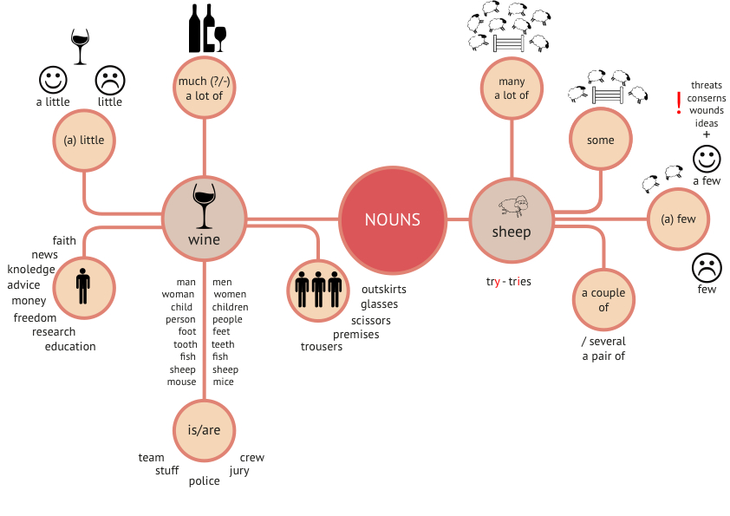

Что мы знаем о глаголах?

Мы знаем несколько форм.

Мы знаем, как выразить типичное действие в настоящем (Present Simple):

V/v-s(-es), do/does, don’t/doesn’t

Present simple

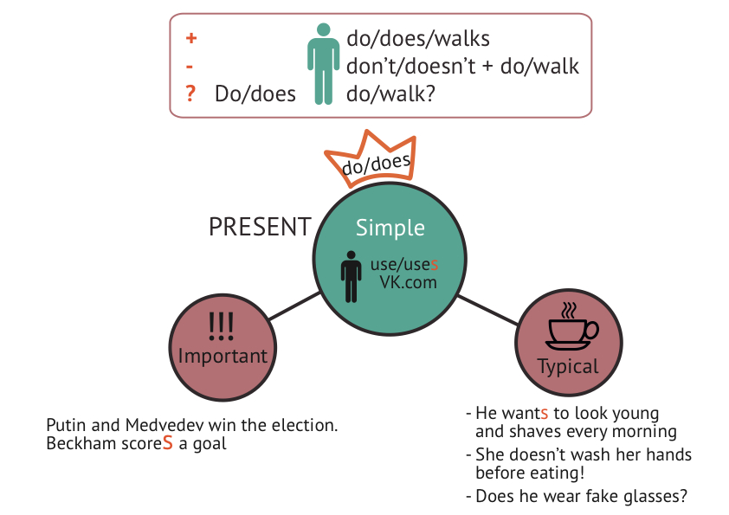

Мы можем рассказать, чем занимаемся в данный момент (Present Process):

Is/am/are+Ving

Present process

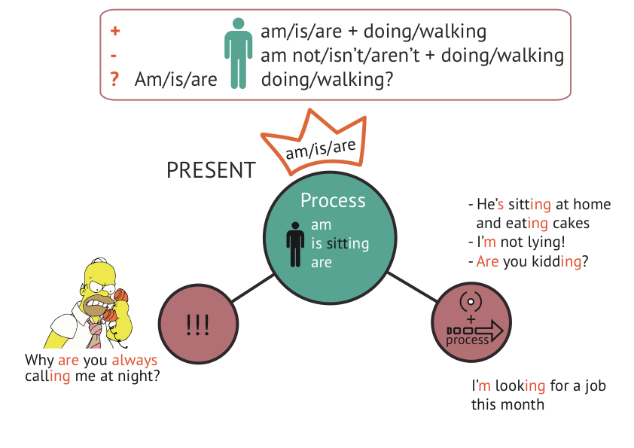

Мы также можем показать недавнее действие, которое важно на момент говорения, или подвести итог (Present Result):

Have+V3/V-ed

Present result

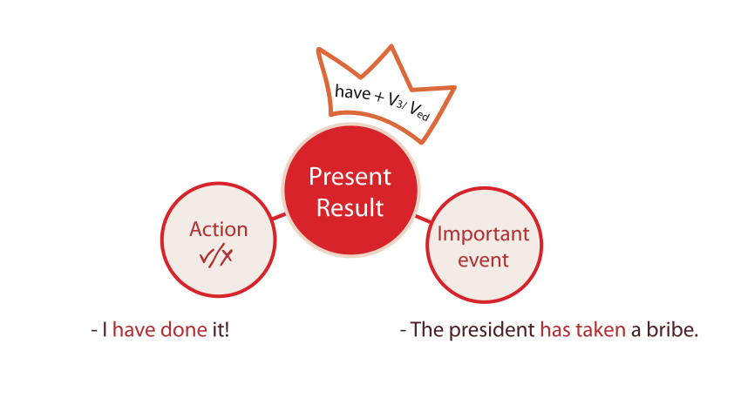

Мы можем рассказать, как долго или с какого момента мы выполняем то или иное действие (Present Process+result):

Have(has) been+Ving

Present process+result

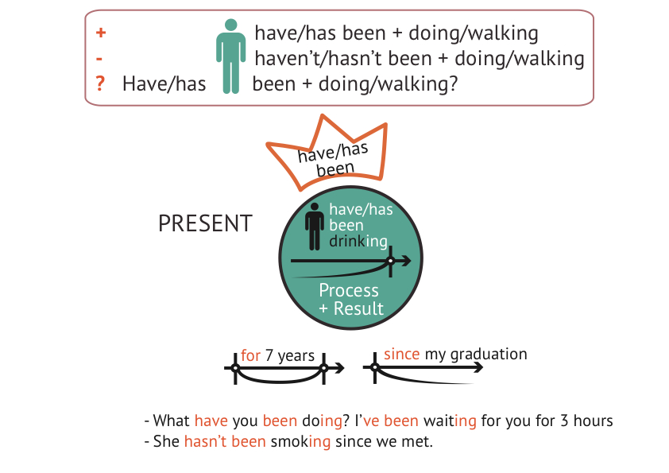

**Посмотрите видео по всем формам Present.**

all present_1.mp4

**All present**

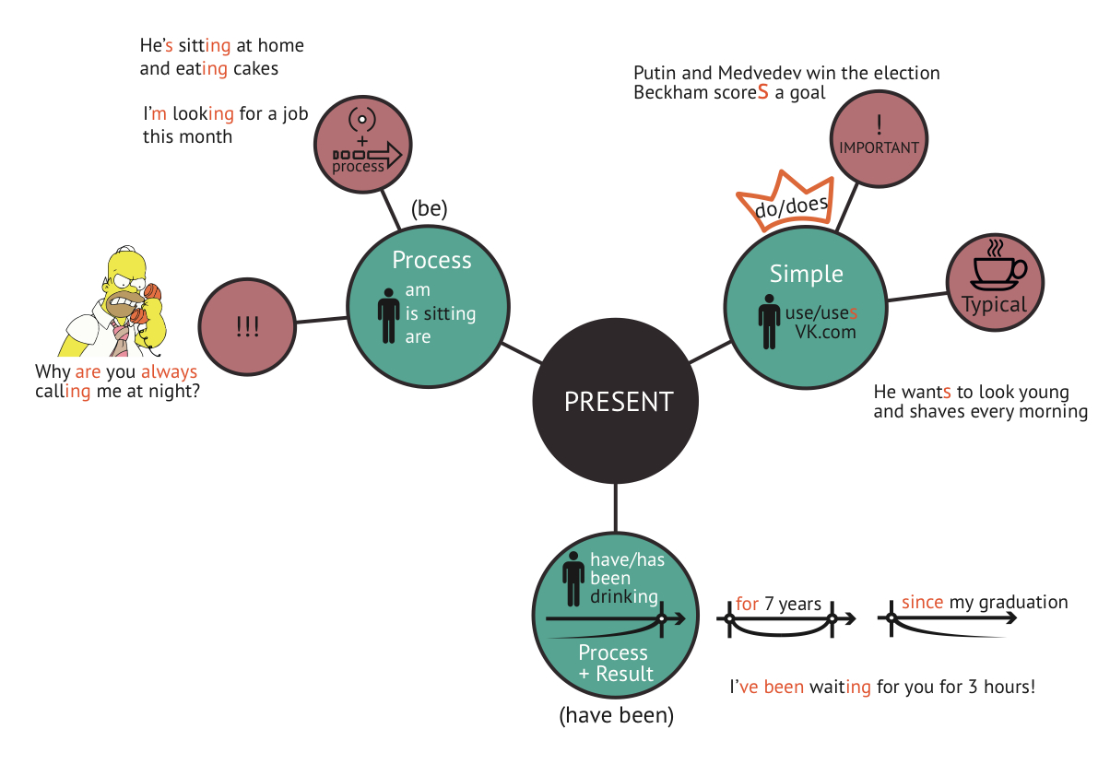

Также мы изучили Past Simple, который используется для выражения действия в прошлом (истории, типичного или однократного действия в прошлом с указанием времени):

Ved/V2

Кроме этого, мы научились выражать будущее действие различными способами:

1. План 0% – will+V
2. План 50% – be +going to+V
3. План 100% – is/am/are+Ving

Также мы можем показать будущее действие в процессе (Future Process):

Will+be+Ving

**Проделайте паттерны на все изученные формы.**

Damn tenses

Damn_tenses.pdf

Также мы можем пользоваться прилагательными.

Прилагательные

В английском языке есть три степени сравнения прилагательных:

1. Положительная
2. Сравнительная
3. Превосходная

Положительная степень сравнения образовывается при помощи двойных союзов as…as, so…as и начальной формы прилагательных и показывает, что два предмета или две группы предметов одинаковы по каким-то показателям или неодинаковы.

*Например: as rich as – такой же богатый (как)*

My friend is as old as me.

Отрицательные предложения с положительной степенью сравнения прилагательных образуется при помощи частицы not и союзов as…as и so…as.

*Например: This car is not as expensive as that one*.

(One – слово заменитель, употребляющееся во избежание повторения одних и тех же существительных. Поскольку в английском языке, в отличие от русского, отсутствуют родовые и личные окончания, то употребление прилагательных без сопровождения существительных в английском языке невозможно, по этой причине для замены последнего употребленного в предложении существительного используется слово-заменитель one.)

*James is not so experienced as Jack.*

Сравнительная степень используется для сравнения двух предметов или двух групп предметов, причем один из них будет возвышаться над другим (больше, сильнее, интереснее, чем…).

Сравнительная степень прилагательных образовывается двумя путями, в зависимости от прилагательного.

1)    Короткие прилагательные (один слог или два, причем второй слог – er, -y, -ow) – добавляется суффикс –er.

Если прилагательное заканчивается на согласную, перед которой стоит краткая ударная гласная, то конечная согласная удваивается.

*Big – bigger*

Если прилагательное заканчивается на непроизносимую гласную –е, то она опускается.

*Late – later*

2)    Длинные прилагательные (2 слога и более) – перед прилагательным ставится слово more – более, а сама форма прилагательного остается неизменной.

В предложениях со сравнительной степенью прилагательных всегда используется союз than – чем.

*Например: This street is wider than our street.*

Превосходная степень сравнения прилагательных используется для того, чтобы выделить один предмет или группу предметов из других (самый).

Превосходная степень образуется в зависимости от длины прилагательных. К коротким прилагательным добавляется суффикс -est, а к длинным – слово most (самый).

*Например:*

*Small – smallest*

*Large – largest*

*Expensive – most expensive*

|  |  |  |
| --- | --- | --- |
| **Есть особые случаи образования степеней сравнения** | | |
| Положительная степень | Сравнительная степень | Превосходная степень |
| far | Farther(расстояние)/further (время) | the farthest (расстояние)/ the furthest(время) |
| good | better | the best |
| bad | worse | the worst |

 Традиционно перед существительными, сопровождаемыми прилагательными в превосходной степени, употребляется определенный артикль.

Также на сегодняшний день существует система двойных стандартов в отношении двухсложных слов. Они могут формировать степени сравнения по двум типам.

*Pretty – prettier/more pretty – the prettiest/the most pretty*

*Clever – cleverer/more clever – the cleverest/the most clever*

Существуют устоявшиеся сочетания с употреблением  сравнительной степени: The more … the bigger … – чем … тем …

*The bigger the city is, the more dangerous the nightlife is.*

**Мы пользуемся артиклями.**

Артикли

Главное призвание артиклей – показать, является ли этот объект новым, неизвестным (за это у нас ответственен неопределенный артикль) или уже известным и конкретным (а за то отвечает артикль определенный).

Изначально неопределенный артикль означал «один», а определенный – «этот». Артикль a, он же an, (употребляется перед словами, которые начинаются с гласных исключительно для гладкости речи) произошел от слова «один» и гордо путешествует перед существительными в единственном числе.

Во-первых, мы будем употреблять а после be и have. *Например:*

*I am a janitor.*

*I have got a broom.*

Следующее значение – «любой». Говоря о предмете, мы всегда знаем, что мы имеем в виду. Либо это что-то нам известное (а там у нас будет the), либо неизвестное и, в принципе, неважное.

*Например: They bought a car. Они купили машину. Нам неважно, какую именно машину они купили. Купили да и купили.*

A car passed. Проехала машина. Тоже неважно какая. Просто какая-то машина.

Далее, третий случай – если перед существительным стоит его описание, то мы снова ставим а. Зачем? Мы помним, что описание  – это новая информация, и все новое у нас идет с артиклем а.

*Например: I found a wonderful tour to Egypt.*

**Теперь возьмем определенный артикль.**

Первый и главный случай – это значение «этот». Где, главным образом, мы будем употреблять слова в значении «этот»? Если наше предложение начинается с предмета, то есть с подлежащего. Например: Собака черная. The dog is black. Мы знаем, о какой собаке идет речь, иначе как бы мы могли говорить о ее цвете.

Также мы будем говорить о конкретных местах в тех частях предложения, которые отвечают на вопрос «где?». Например: Машина в гараже. The car is in the garage. Мы же знаем, в какой гараж мы ставим свою машину. Он нам известен, конкретный гараж, «этот».

Еще один случай – это обозначения чисел, которые отвечают на вопрос «какой по счету?». Иными словами – порядковые числительные. Если перед существительным стоит такое числительное, то нужен the.

И наконец, если перед существительным стоит прилагательное в превосходной степени «самый-самый». Например: Он самый удивительный человек на свете. He is the most amazing person in the world.

Article

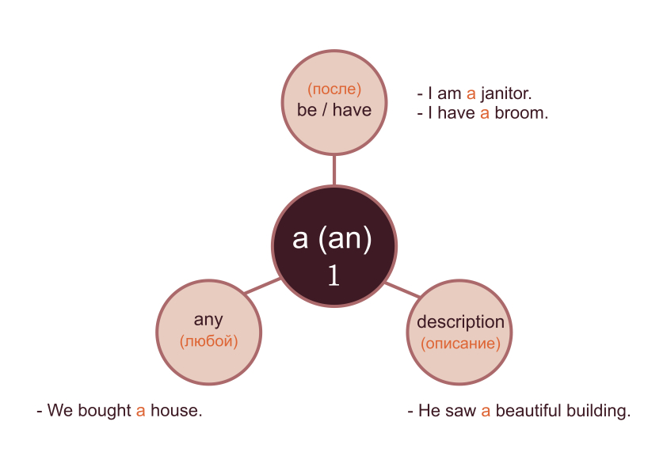

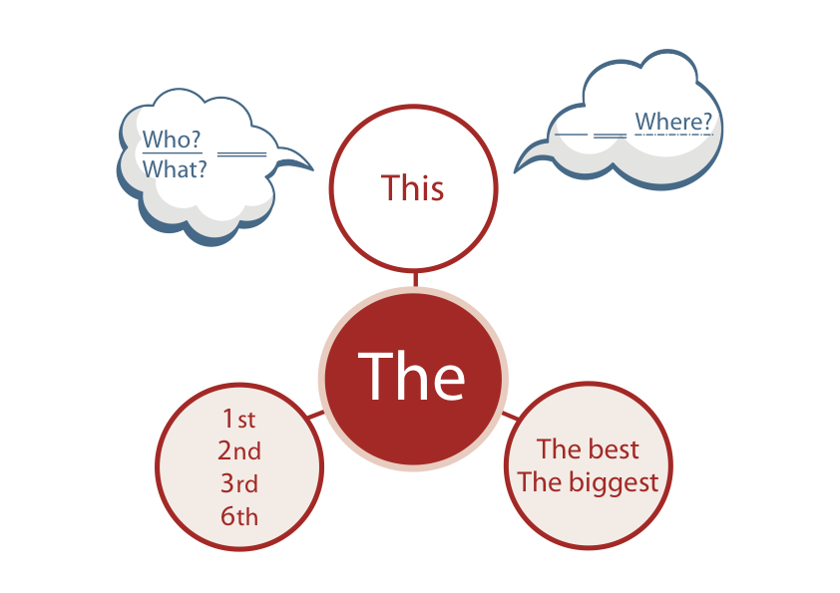

Также мы помним об употреблении артиклей с географическими названиями.

Артикли GEO

When you use geographical names, you have to remember two things only: you either use THE or you use NO ARTICLE in front of the word.

The most important thing is to remember, where you put THE.

There are three cases when you do that:

1)      When you use words, that mean water bodies. We can mark it with H20. Here we include:

* seas (the Red Sea, The Mediterranean Sea, the Black Sea)
* oceans (the Atlantic Ocean, the Indian Ocean, the North Ocean, the Pacific Ocean)
* rivers (the Mississippi River or the Mississippi, the Sienna)
* straights (the Straights of Dover)
* channels (The English channel)
* gulfs (the gulf of Mexico, the Gulf of Finland)
* lakes (But be attentive – when you use the word “lake” you don’t need any article. E.g. Lake Michigan. If there is no word “Lake” you put THE, e.g. the Michigan)

2)      When we use geographical names, that mean “many parts in one”. They are:

* States, consisting of several parts (the United States of America, the Netherlands). Also states, that have the words “federation”, “republic”, “kingdom” in the full name (the United Kingdom of Great Britain and Northern Ireland, The people’s republic of China, the Russian Federation).
* Chains of mountains (the Himalayas, the Alps)
* groups of islands (the Canary Islands)
* groups of lakes (the Great Lakes)

3)      When we name deserts (the Sahara desert)

These are the cases where we use THE. In all the other cases we use NO Article. *(Countries: Russia, China, France; Mountains:  Everest; Cities: New-York, Paris.)*

Geo of articles

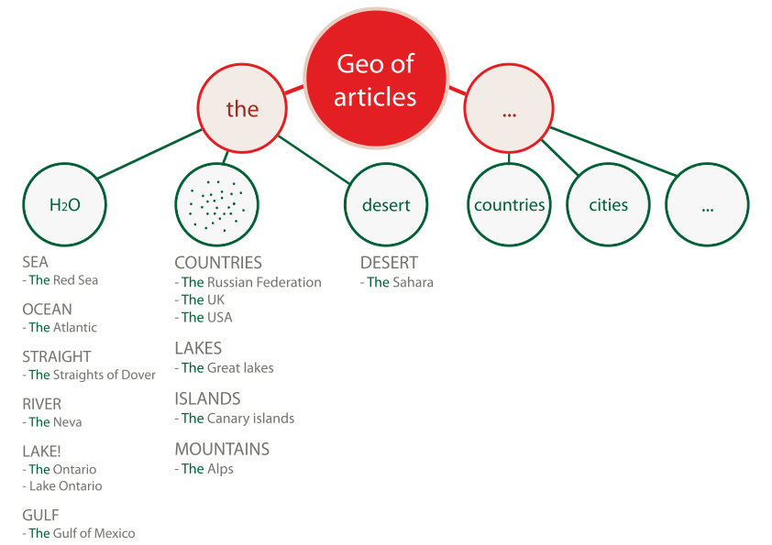

 When we speak about our abilities, we say HOW WELL we can do things. For this you need adverbs.

What are adverbs? Что есть наречия?

**Read this information in Russian.**

В английском языке есть такая часть речи как наречие. Эта часть речи отвечает на вопрос «Как?» и описывает образ действия.

Кое-какие наречия нам уже встречались – это были наречия частоты always, usually, normally, generally, often, seldom, rarely, sometimes, never.

Наречия можно разделить на простые, составные и производные. Простые наречия, например, always, seldom, often, quite, состоят из одного слова. Составные наречия состоят из двух слов, например, sometimes. Производные наречия  образовываются при помощи суффикса -ly, который добавляется к прилагательному.

*Например: Slow – slowly*

*Quick- quickly*

*Easy – easily*

*Tender – tenderly*

*Soft- softly*

*Rude – rudely*

*Wonderful – wonderfully*

Некоторые наречия образуются от существительных также при помощи окончания – ly.

1. *Day (день) – daily (ежедневно)*
2. *Year (год) – yearly (ежегодно, раз в год)*
3. *У этого наречия также есть синоним – annually.*
4. *Month (месяц) – monthly (ежемесячно)*
5. *Hour (час) – hourly (ежечасно)*
6. *Name (имя) – namely (поименно)*
7. *Некоторые наречия совпадают по форме с прилагательными.*
8. *Hard (трудный) – hard (трудно)*
9. *Late (поздний) – late (поздно)*
10. *Early (ранний) – early (рано)*
11. *Fast (быстрый) – fast (быстро)*

Иногда суффикс –ly меняет значение исходного прилагательного.

|  |  |  |
| --- | --- | --- |
| Прилагательное | Наречие | Наречие |
| Great – великий |  | Greatly – значительно, сильно |
| Large – большой |  | Largely – в значительной степени |
| Late – поздний | Late – поздно | Lately – в последнее время |
| High – высокий | High – высоко | Highly – сильно, очень |
| Hard – усердный | Hard – усердно | Hardly – едва |
| Near – близкий | Near – близко | Nearly – почти |

Особых черт у наречий в английском языке нет. Чаще всего наречие стоит в конце предложения. Если наречие описывает качество действия, то стоит после глагола.

*He can run very fast. – Он умеет очень быстро бегать.*

Хотя, если это производное с суффиксом –ly, то может стоять перед глаголом.

*He quickly picked up the wallet and disappeared.*

Заметим, что любое слово, значение которого усилено словом very, всегда стоит в конце.

Одна из самых частых ошибок, которую делают русские – сказать:

*Я очень люблю тебя.*

*I very much love you.*

**НЕТ!***I love you very much!*

Если наречие описывает особую характеристику прилагательного, то оно, разумеется, стоит перед прилагательным.

*It was a fantastically crazy night.*

Впрочем, тут все, как в русском языке.

Куда поставить наречие в предложении?

**Посмотрите видео на внешнем ресурсе:**  
<http://www.engvid.com/english-grammar-where-do-i-put-the-adverb/>

**Do the following exercises.**

**Употребите в данных предложениях наречия, образованные от выделенных прилагательных.**

Упражнение

1. His words were**rude**. He spoke … .
2. What a **sweet** voice! – Oh, yes, Mary sings very … .
3. Father looked **angry** (злой, сердитый). He spoke to his children … .
4. Bob is so **slow**. He does everything so … .
5. Be **careful** (осторожный) with this equipment (оборудование). You must do the job … .
6. Your children are so **polite**. They spoke to me so … (politely).
7. Her brother is very **aggressive**. He always behaves (ведет себя) … .
8. She is a **beautiful** dancer. She moves very … (beautifully).
9. Everybody heard a **loud** sound. It was Bob who coughed very … .
10. She heard a **soft** whisper (шепот). Somebody was speaking … .

Проверь себя

1. His words were rude. He spoke rudely.
2. What a sweet voice! – Oh, yes, Mary sings very sweetly.
3. Father looked angry (злой, сердитый). He spoke to his children angrily.
4. Bob is so slow. He does everything so slowly.
5. Be careful (осторожный) with this equipment (оборудование). You must do the job carefully.
6. Your children are so polite. They spoke to me so politely.
7. Her brother is very aggressive. He always behaves (ведет себя) aggressively.
8. She is a beautiful dancer. She moves very beautifully.
9. Everybody heard a loud sound. It was Bob who coughed very loudly.
10. She heard a soft whisper (шепот). Somebody was speaking softly.

Обратите внимание, что прилагательное good (хороший) имеет наречие well (хорошо).

Как отличить, в каких случаях стоит well, а в каких – good?

Самое главное – помнить, что в английском языке наречие никогда не будет стоять после глагола to be в безличных предложениях, только прилагательное, несмотря на тот факт, что в русском языке звучит наречие. *Например: Замечательно! – It is wonderful!*

Также после глагола look в значении «выглядеть» и глагола feel в значении «чувствовать себя» будет стоять прилагательное.

*You look fine today!*

*I feel good!*

**Посмотрите видео на внешнем ресурсе:**

<http://www.engvid.com/good-well/>

В данных предложениях используйте good или well.

Упражнение

1. She speaks …  English.
2. Ann did her work … .
3. I did …  in the examination.
4. She looks …  today.
5. They speak German very … .
6. Did he do …  at the lessons yesterday?
7. He did not see … .
8. It is …  to be with friends.
9. Tom did …  work.
10. I am quite … .

Проверь себя

1. She speaks good English.
2. Ann did her work well.
3. I did well in the examination.
4. She looks good today.
5. They speak German very well.
6. Did he do well at the lessons yesterday?
7. He did not see well.
8. It is good to be with friends.
9. Tom did good work.
10. I am quite good.

Последнее время слово bad используется и как прилагательное, и как наречие. Какая разница между bad и badly?

**Посмотрите видео на внешнем ресурсе:**  
<http://www.engvid.com/bad-badly/>

Еще раз о том, как отличить наречие от прилагательного:

An adjective modifies a noun or a pronoun by describing or identifying words. An adjective usually comes before the noun or the pronoun which it modifies (“a nice cat”, “a happy couple”).

An adverb can modify a verb, an adjective, another adverb, a phrase or a clause.   
An adverb describes an action (verb) and answers questions such as “how,” “how much”. Many adverbs can be identified by their characteristic “ly” suffix (coldly, plainly, happily, etc.)

Unlike an adjective, an adverb can be found in various places within the sentence.

You can read the same info in Russian.

Russian

Прилагательное определяет существительное или местоимение, описывая слова.

Прилагательное обычно стоит перед существительным или местоимением

*(“a nice cat”, “a happy couple”, “lucky you”).*

Наречие определяет глагол, прилагательное, другое наречие, фразу. Наречие описывает действие и отвечает на вопросы «как?», «каким образом?» Многие наречия имеют суффикс –ly (coldly, plainly, happily, etc.) В отличие от прилагательного, наречие может появляться в разных частях предложения.

**Прослушайте песню, вставьте пропущенные слова.**

Прослушайте песню James-Brown-I-Feel-Good.mp3

|  |  |
| --- | --- |
| I feel good |  |
| Wow! I feel ___________, I knew that I wouldn’t of  I feel good, I knew that I wouldn’t of  So good, so good, I got you Wow! I feel nice, ___________  I feel nice, like sugar and spice  So nice, so nice, I got you When I hold you ___________  I know that I can do ______________  And when I hold you in my arms  My love won’t do you no harm And _____________, like sugar and spice  I feel nice, like sugar and spice  So nice, so nice, I got you When I hold you in my arms  I know that I can’t do no wrong  And when I hold you in my arms  My love can’t do me no harm And I feel nice, like sugar and spice  ___________________  So nice, so nice, well I got you Wow! __________, I knew that I wouldn’t of  I feel good, I knew that I would  So good, so good, ________________  So good, so good, ’cause I got you  So good, so good, ’cause I got you  Hey! Oh yeah-a… |  |

Проверьте себя

|  |
| --- |
| I feel good |
| Wow! I feel good, I knew that I wouldn’t of  I feel good, I knew that I wouldn’t of  So good, so good, I got you Wow! I feel nice, like sugar and spice  I feel nice, like sugar and spice  So nice, so nice, I got you When I hold you in my arms  I know that I can do no wrong  And when I hold you in my arms  My love won’t do you no harm And I feel nice, like sugar and spice  I feel nice, like sugar and spice  So nice, so nice, I got you When I hold you in my arms  I know that I can’t do no wrong  And when I hold you in my arms  My love can’t do me no harm And I feel nice, like sugar and spice  I feel nice, like sugar and spice  So nice, so nice, well I got you Wow! I feel good, I knew that I wouldn’t of  I feel good, I knew that I would  So good, so good, ’cause I got you  So good, so good, ’cause I got you  So good, so good, ’cause I got you  Hey! Oh yeah-a… |

**Посмотрите дополнительное видео о наречиях на внешнем ресурсе.**

<http://www.engvid.com/adverb-suffixes/>